ИНФОРМАЦИОННОЕ СООБЩЕНИЕ О ПРОВЕДЕНИИ 29.04.2022 в 09-00 час. АУКЦИОНА В ЭЛЕКТРОННОЙ ФОРМЕ
При исчислении сроков, указанных в настоящем информационном сообщении, принимается время сервера электронной торговой площадки – московское
Прием заявок и ознакомление с аукционной документацией осуществляется с 07.04.2022 с 09-00 час. на электронной площадке sale.zakazrf.ru. Окончание приема заявок: 27.04.2022 по 11-00 час. Дата начала рассмотрения заявок на участие в аукционе: 27.04.2022 с 11-00 час. День окончания рассмотрения заявок: 28.04.2022.
Телефон для справок: (8512) 44-41-52, (8512) 44-41-50, e-mail: astumi@30gorod.ru; служба тех.поддержки (843)212-24-25, e-mail: sale@mail.zakazrf.ru.
Форма торгов: Открытый аукцион на право заключения договора аренды муниципального имущества в электронной форме. Аукцион является открытым по составу участников и форме подачи предложений.

РАЗДЕЛ 1. Предмет открытого аукциона
Предмет открытого аукциона – право заключения договора аренды объекта нежилого муниципального фонда муниципального образования «Город Астрахань». Аукцион проводится по 8 лотам.
№ лота | 1 | 2 | 3 | 4
Объект | Право заключения договора аренды нежилого помещения | Право заключения договора аренды нежилого помещения | Право заключения договора аренды нежилого помещения | Право заключения договора аренды нежилого помещения
Адрес  (местоположение) | г. Астрахань, Кировский район,  ул. Адмиралтейская/ ул. Свердлова, 18/16, пом. 035 | г. Астрахань,  Кировский район,  ул. Свердлова, 55, пом. 31,  (лит. В) | г. Астрахань,  Кировский район,  ул. Урицкого/ ул. Никольская, 16/4,  пом. 13 | г. Астрахань,  ул. М. Максаковой/ ул. Полякова, 39/10, пом. 180, комн. 7
Площадь (кв.м.) | 131,1 | 237,2 | 16,6 | 7,4
Кадастровый номер | 30:12:010123:245 | 30:12:010607:265 | 30:12:010128:143 | 30:12:021136:2953
Описание и техническое состояние | На втором этаже четырехэтажного жилого дома. Вход через помещения общего пользования (подъезд). Состояние требует капитального ремонта. Подключение к сетям инженерно-технического  обеспечения осуществляется арендатором самостоятельно и за свой счет. | На первом этаже одноэтажного здания внутри домовладения. Отдельные входы с дворовой территории. Состояние требует капитального ремонта. Помещение захламлено. Подключение к сетям инженерно-технического обеспечения осуществляется арендатором самостоятельно и за свой счет. | На первом этаже двухэтажного жилого дома. Отдельный вход с дворовой территории. Состояние требует капитального восстановительного ремонта. Подключение к сетям инженерно-технического обеспечения осуществляется арендатором самостоятельно и за свой счет. | На первом этаже девятиэтажного жилого дома. Два входа: с улицы и из подъезда через места общего пользования. Состояние требует ремонта. Подключение к сетям инженерно-технического обеспечения осуществляется арендатором самостоятельно и за свой счет.
Целевое назначение | Нежилое. Деятельность, не запрещенная действующим законодательством РФ. | Нежилое. Деятельность, не запрещенная действующим законодательством РФ. | Нежилое. Деятельность, не запрещенная действующим законодательством РФ. | Нежилое. Деятельность, не запрещенная действующим законодательством РФ.
Срок действия договора | 5 лет | 5 лет | 5 лет | 5 лет
Начальная (минимальная) цена за право на заключение договора аренды (цена лота) (руб) (без НДС). | 26 984,75 | 38 550 | 2 488,62 | 2 226,17
Размер задатка (руб) | 26 984,75 | 38 550 | 2 488,62 | 2 226,17
Шаг аукциона (5% от начальной цены лота) (руб) | 1 349,24 | 1 927,50 | 124,43 | 111,31
Размер ежемесячной арендной платы (без НДС) (руб). | 26 984,75 | 38 550 | 2 488,62 | 2 226,17
Ограничения прав и обременения объекта/ требуемые согласования | Обязательство по содержанию, сохранению и использованию объекта культурного наследия. | Обязательство по содержанию, сохранению и использованию объекта культурного наследия. | Обязательство по содержанию, сохранению и использованию объекта культурного наследия. | _________________________
Проект договора аренды объекта нежилого муниципального фонда | Раздел 8 документации об аукционе  – Приложение 1 | Раздел 8 документации об аукционе – Приложение 2 | Раздел 8 документации об аукционе – Приложение 3 | Раздел 8 документации об аукционе – Приложение 4
Фото/  Планы | 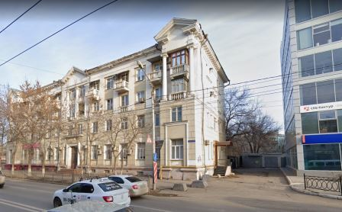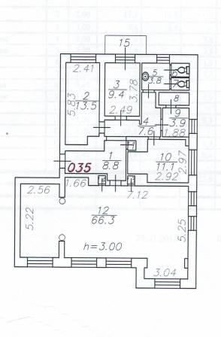 | 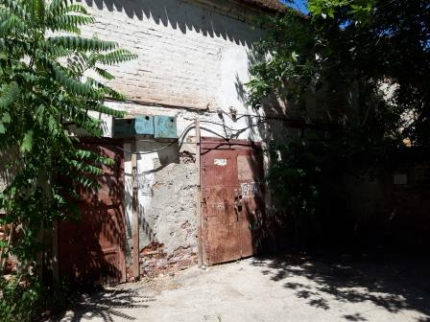  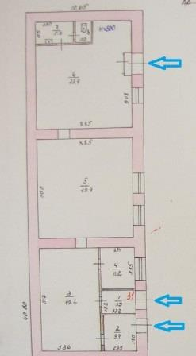 | 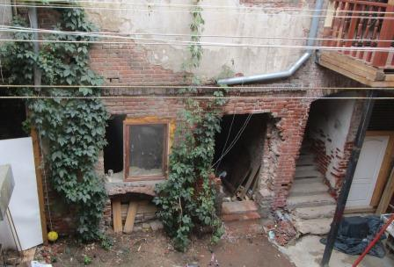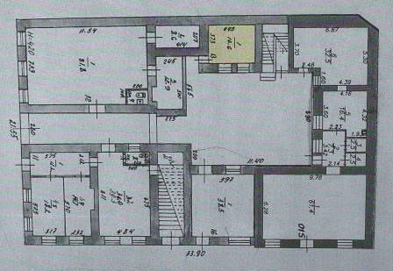 | 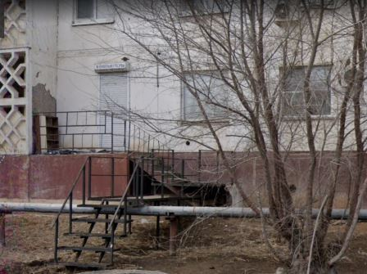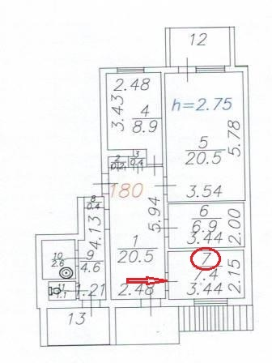

№ лота | 5 | 6 | 7 | 8
Объект | Право заключения договора аренды нежилого помещения | Право заключения договора аренды нежилого помещения | Право заключения договора аренды нежилого помещения | Право заключения договора аренды нежилого помещения
Адрес  (местоположение) | г. Астрахань, Трусовский район,  ул. Капитана Краснова, 40,пом. 65  комн. 1-2, 18-34 | г. Астрахань,  Кировский район,  ул. Чехова/ул. Ак. Королева, 20/14, пом. 1а | г. Астрахань,  Кировский район,  ул. Ленина, 26, пом. 1 | г. Астрахань,  Трусовский район,  ул. Таганская/ пер. Ростовский, 34/6, пом. 2, к. 1-8, 9-16
Площадь (кв.м.) | 296,5  (4,7;18,6;31,6;30,8;18,5;10,2;13,4;62,1;4; 0,9;1,2;20,3;18,7; 12,6;16,5;2,9;10,7;10,1;8,7) | 53,1 | 189,3 | 174,5  (141,3; 33,2)
Кадастровый номер | 30:12:040019:1006; 30:12:040019:1007; 30:12:040019:1011; 30:12:040019:1012; 30:12:040019:1013; 30:12:040019:1001; 30:12:040019:1002; 30:12:040019:1003; 30:12:040019:991; 30:12:040019:1004; 30:12:040019:992; 30:12:040019:993; 30:12:040019:1005; 30:12:040019:994; 30:12:040019:995; 30:12:040019:996; 30:12:040019:997; 30:12:040019:998; 30:12:040019:999 | 30:12:010026:232 | 30:12:010329:384 | 30:12:041609:217  30:12:041609:218
Описание и техническое состояние | На первом этаже пятиэтажного жилого дома, отдельный вход с дворовой территории. Состояние требует ремонта. Подключение к сетям инженерно-технического обеспечения осуществляется арендатором самостоятельно и за свой счет. | В подвале одноэтажного жилого дома. Отдельный вход с ул. Ак. Королева. Состояние требует капитального ремонта. Подключение к сетям инженерно-технического обеспечения осуществляется арендатором самостоятельно и за свой счет. | В цокольном этаже двухэтажного административного здания. Отдельный вход с торца здания. Состояние требует капитального ремонта. Подключение к сетям инженерно-технического обеспечения осуществляется арендатором самостоятельно и за свой счет. | На первом этаже одноэтажного здания. Отдельный вход с дворовой территории. Осуществлена перепланировка. Состояние требует капитального ремонта. Подключение к сетям инженерно-технического обеспечения осуществляется арендатором самостоятельно
Целевое назначение | Нежилое. Деятельность, не запрещенная действующим законодательством РФ. | Нежилое. Деятельность, не запрещенная действующим законодательством РФ. | Нежилое. Деятельность, не запрещенная действующим законодательством РФ. | Нежилое. Деятельность, не запрещенная действующим законодательством РФ.
Срок действия договора | 5 лет | 5 лет | 5 лет | 5 лет
Начальная (минимальная) цена за право на заключение договора аренды (цена лота) (руб) (без НДС). | 41 757,08 | 6 372 | 28 240 | 37 372,08
Размер задатка (руб) | 41 757,08 | 6 372 | 28 240 | 37 372,08
Шаг аукциона (5% от начальной цены лота) (руб) | 2 087,85 | 318,60 | 1 412 | 1 868,60
Размер ежемесячной арендной платы (без НДС) (руб). | 41 757,08 | 6 372 | 28 240 | 37 372,08
Ограничения прав и обременения объекта/ требуемые согласования | _________________________ | Обязательство по содержанию, сохранению и использованию объекта культурного наследия. | Обязательство по содержанию, сохранению и использованию объекта культурного наследия. | Требуется внесение изменений в учетно-кадастровые документы в связи с перепланировкой.
Проект договора аренды объекта нежилого муниципального фонда | Раздел 8 документации об аукционе  – Приложение 5 | Раздел 8 документации об аукционе – Приложение 6 | Раздел 8 документации об аукционе – Приложение 7 | Раздел 8 документации об аукционе – Приложение 8
Фото/  Планы | 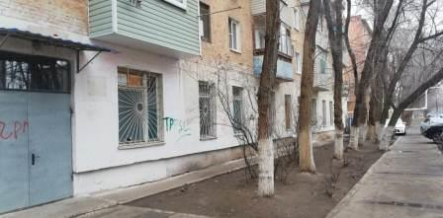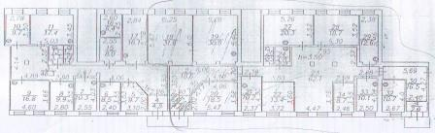 | 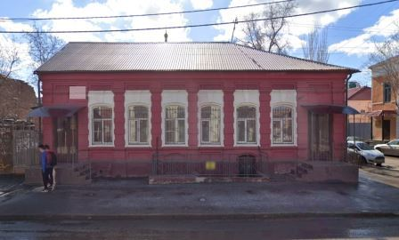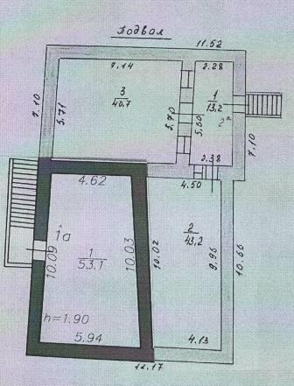 | 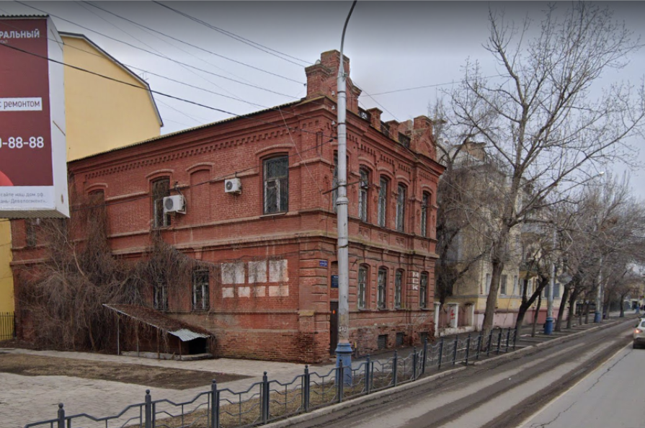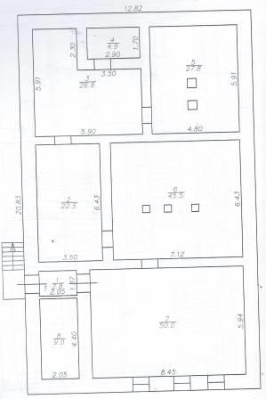 | 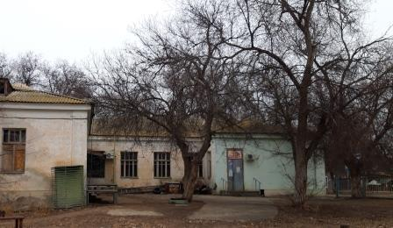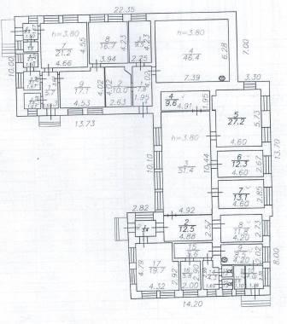
Документ, подтверждающий согласие собственника имущества (а в случае заключения договора субаренды, также и арендодателя) на предоставление соответствующих прав по договору, право на заключение которого является предметом торгов | 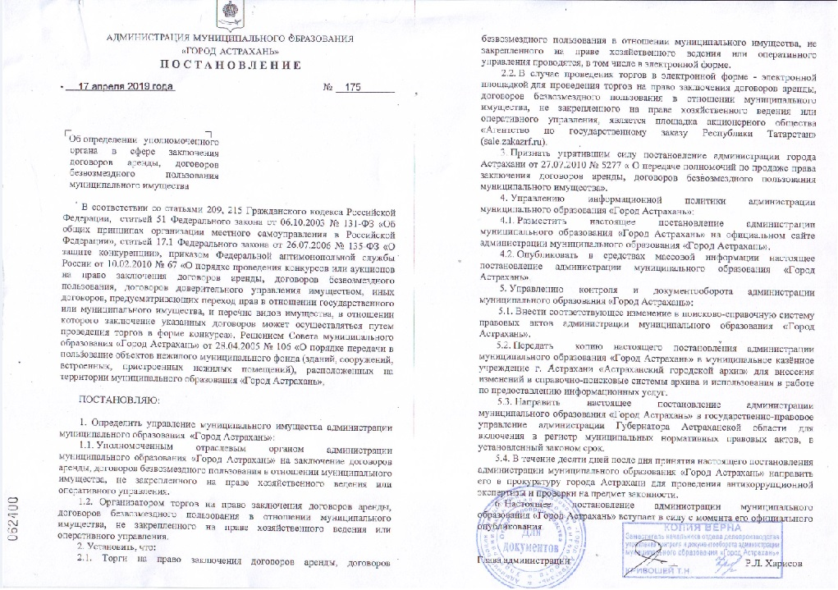
Для участия в аукционе заявители заполняют электронную форму заявки с приложением документов в электронном виде (должны быть отсканированы) в соответствии с перечнем, указанным в п.5.2 настоящей Документации об аукционе, а также согласия на обработку персональных данных. В случае если от имени заявителя действует его представитель по доверенности, обязательна ссылка в заявке на участие по доверенности

Информационное сообщение об аукционе на право заключение договора аренды объекта нежилого муниципального фонда муниципального образования «Город Астрахань» и необходимая документация размещаются в сети Интернет: на официальном сайте Российской Федерации для размещения информации о проведении торгов www.torgi.gov.ru, на официальном сайте продавца муниципального имущества муниципального образования «Город Астрахань» http://www.astrgorod.ru/umi, на Электронной площадке - sale.zakazrf.ru

